Menggunakan Bahasa pemrograman C#, buat project aplikasi console (tema bebas) dengan mengimplementasikan konsep OOP berikut:

1. Class & Object

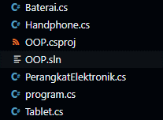

Masing-masing file ini merepresentasikan sebuah class dalam program.

1. Constructor

Constructor yang berada di salah satu class yaitu PerangkatElektronik akan menyimpan 3 parameter yaitu merk,tahun dan harga (yang nantinya dapat diubah isinya oleh anak kelas)

1. Encapsulation & Data HidingA computer screen shot of text

   AI-generated content may be incorrect.

Proses encapsulation yang dilakukan di tiap class agar menjamin keamanan data yang dimiliki

1. Inheritance

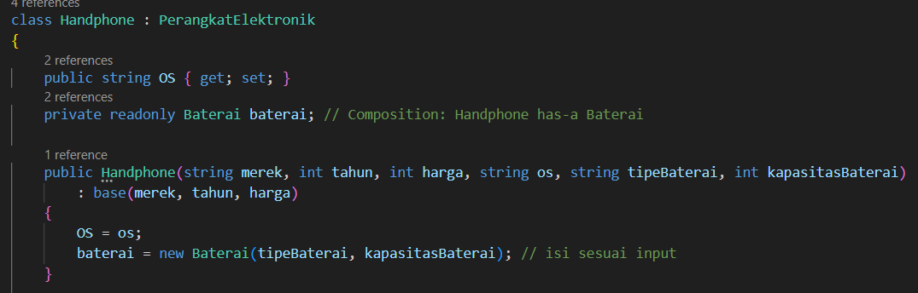

Salah satu child class yang akan di wariskan property dari parent class,dengan kata kunci yaitu “base”.Maka parameter yang ada di Constructor child class akan diteruskan ke parent class nya

1. Polymorphism
   1. Overriding

*\*method utama*

*\*method override*

Untuk dapat melakukan overriding,kita memerlukan salah satu kunci yaitu “virtual’ di salah satu method yang dimiliki parent class

* 1. Overloading

Dari method sebelumnya fungsi hanya menampilkan sebuah teks saja tanpa ada parameter berupa Boolean,overloading mendukung agar satu method memiliki banyak fungsi

1. Composition

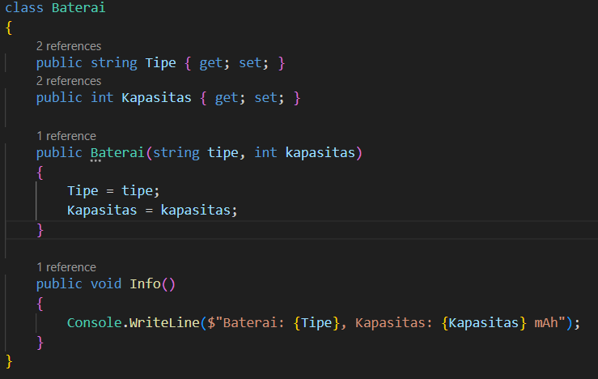

*\*bagian dari handphone*

*\*salah satu pemiliknya*

Composition yang merupakan bagian dari salah satu kepemilikan class baik child ataupun parent,composition mendukung scalabilitas jika terdapat penambahan class baru